监 理 日 志

工程名称：永靖县“十四五”盐锅峡光伏发电项目
日期 | 2023年 11月16日星期 四 |  | 气候 |  | 晴 |  | 气温 | -5-8℃
监理人员 动态： |  |  |  |  | 材料进场、见证取样、合格情况
施工方人员动态：.
施工机械动态：
施工部位进度情况 | 基础浇筑：未施工基础放点：0 基础引孔：0 便道检修：未施工、
监理今日工作内容 | 1、整理监理资料 2、图纸会审
检查发现的问题及处措施

协调内容
记录人 |  | 王相成 |  | 总监签阅 |  | 朱友军
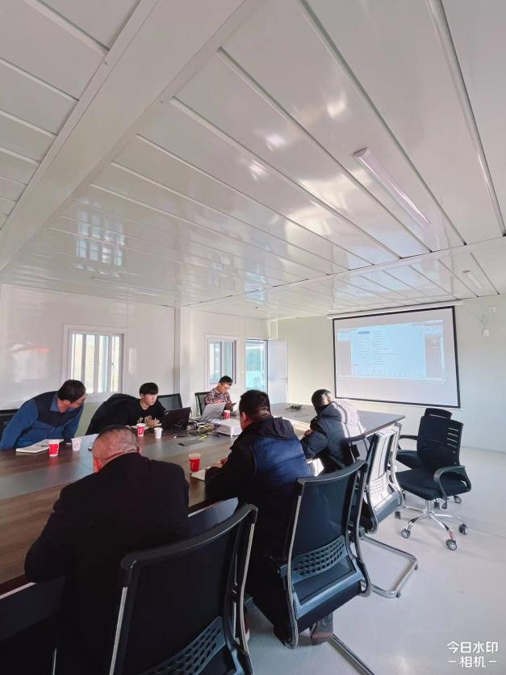 | 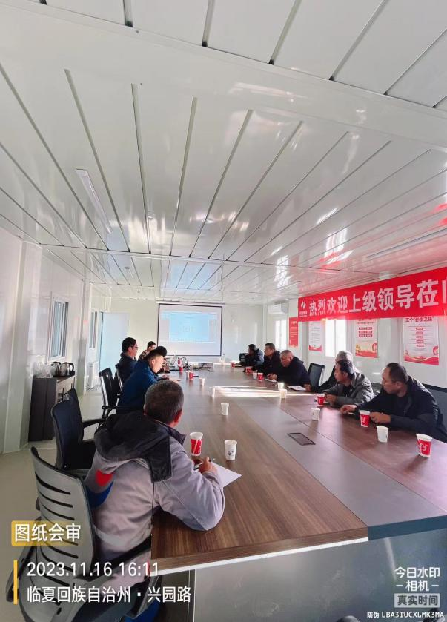
图纸会审 | 图纸会审
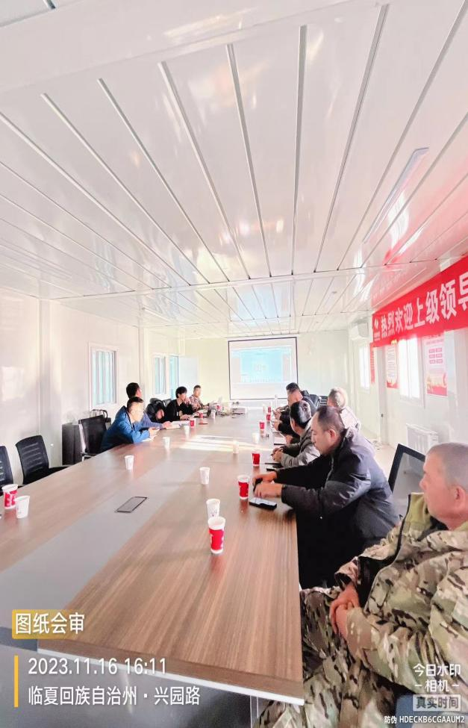 | 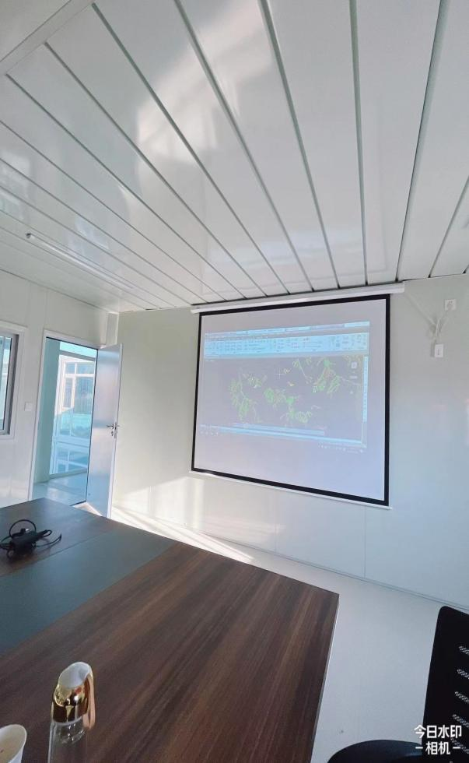
图纸会审 | 图纸会审

